Nordstrand bydel
Skolehelsetjenesten
Her finner du oss:
Karlsrud helsestasjon,
Raschsvei 38, inngang C

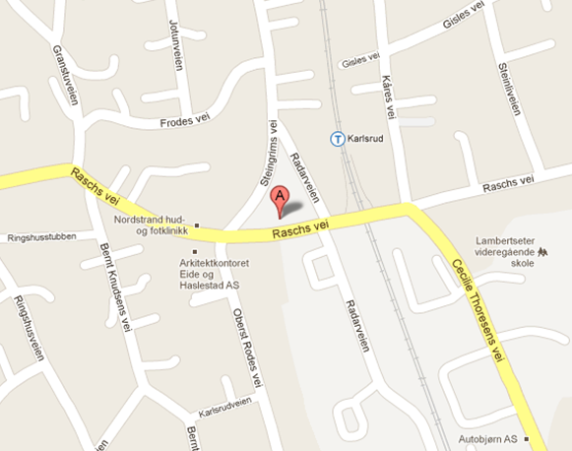

Kontaktperson:
Familieterapeut Elisabeth Jølstad Hilde
Mobil: 975 20 951
Email: nordstrand.familiesenter@bns.oslo.kommune.no

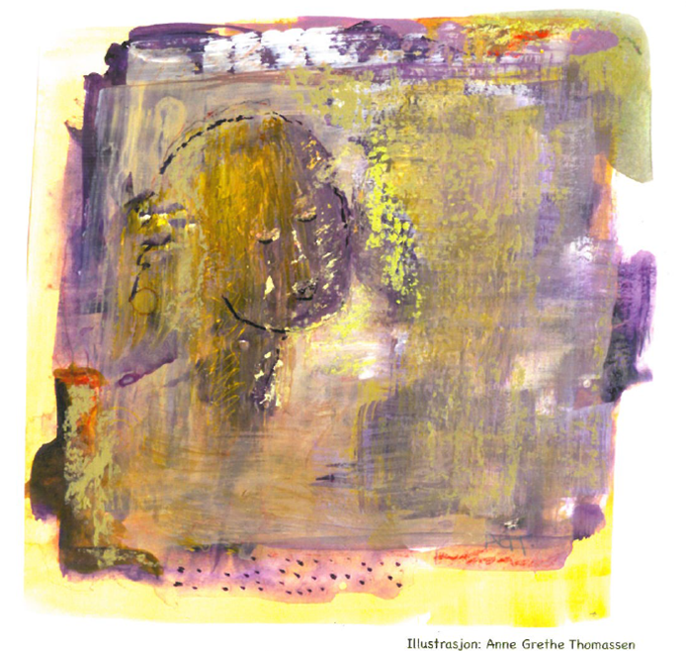

Samtalegrupper for barn med foreldre som har psykiske vansker
''Du er ikke den eneste''

Samtalegrupper for barn:

- Samtalegrupper gir barna anledning til å dele erfaringer med andre i samme situasjon.
- I samtalegruppene får barna informasjon og kunnskap.
- Støtte gjennom samtalegruppe hjelper barna
til å håndtere vanskeligheter og stimulerer
kommunikasjon om dette i familien.
- Forskning viser at samtalegrupper for barn og
unge som har foreldre med psykiske problemer,
har god effekt på barnas evne til å mestre utfordringene de møter i hverdagen, styrker deres
identitet og selvfølelse.

Opplegget for samtalegruppen er utarbeidet av
organisasjonen Voksne for barn.

I gruppen vil vi snakke om:

- Hvorfor er vi her?
- Følelser og forsvar
- Hvordan er det å være deg?
- Ulike valg
- Psykisk sykdom/ rus- hva kan jeg gjøre?
- Familie, vennskap og nettverk
- Håp, mening og sammenheng

Praktisk informasjon:

- Gruppetilbudet er for barn i alderen 6-10 år
- Vi møtes 8 ganger ved Skolehelsetjenesten, Nordstrand bydel
- Møtene er etter skoletid og varer 2 timer hver gang
- Det blir servert et enkelt måltid
- Deltakelse er gratis

